Bước 1 — Phân tích Use Case & Xác định UI Element
Actor: Bệnh nhân
Thành phần cần thiết kế | UI Element | Mục đích
(a) Hiển thị tên thuốc | Text / Label | Hiển thị rõ tên thuốc cần uống.
(b) Phản hồi "Đã uống" | Button | Cho bệnh nhân xác nhận đã uống thuốc.
Luồng:
Hệ thống hiện thông báo → hiển thị tên thuốc + nút "Đã uống" → bệnh nhân nhấn "Đã uống".
Khi thiết kế cho người lớn tuổi, Text và Button nên có kích thước lớn, rõ ràng, dễ đọc và dễ bấm.
Bước 2 — Vẽ Wireframe theo luồng:
https://www.figma.com/design/gwT3iA4u6hzmrUqH36O9Cm/Untitled?node-id=0-1&t=lX0rRTVwwmo8xj8O-1
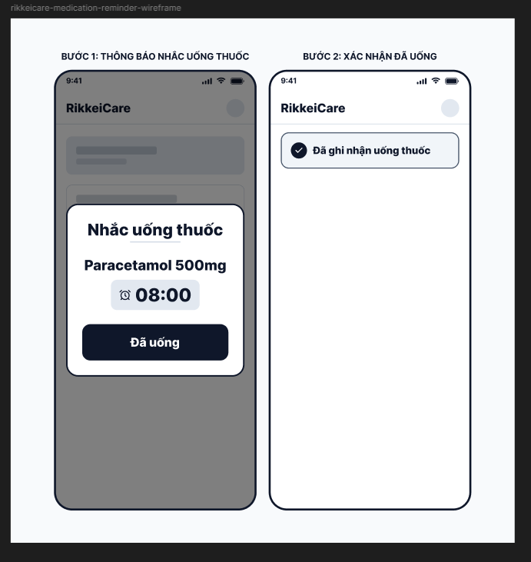

Bước 3 — Tinh chỉnh theo Định luật Hick
Nếu thêm 4–5 nút lựa chọn thay vì chỉ có nút "Đã uống", bệnh nhân lớn tuổi sẽ mất nhiều thời gian hơn để suy nghĩ và dễ bị bối rối khi lựa chọn. Vì vậy, chỉ nên giữ một nút "Đã uống" để giao diện đơn giản và dễ sử dụng.

